Паспорт Методического дня для молодых сотрудников библиотек поселений Выборгского района
Дата проведения: 8 июня 2016 года, 11.00 – 14.00
Место проведения: Библиотека на Рубежной,18
Тема: Организация массовых мероприятий в Дни летних каникул»
Присутствовали: 2 сотрудника
- Перовская с/б-ка
- Гавриловская с/б-ка
Проведено:
- Консультация Организация массового мероприятия для детей: "КнигоЛето в Библиотеке"
- Зав. Методико-библиографическим отделом – Райкова Л.А.
- Консультация по проведению мероприятия и работе с мультимедийной презентацией "Незнайка" Н. Носова
- Методист МБО - Макарова В.В.
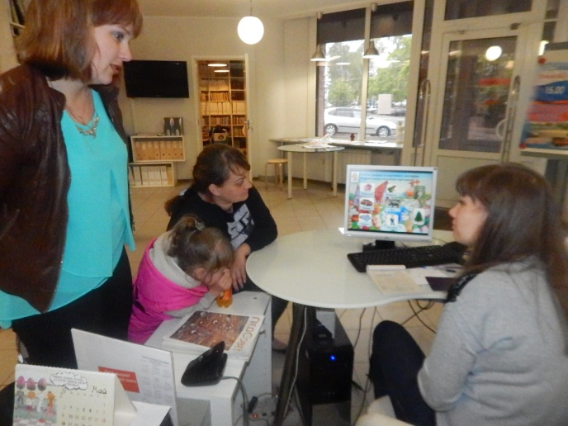
- Консультации по организации детских мероприятий в библиотеке в дни летних каникул (мероприятия "Собачьи РРР-старты", "Эти замурчательные коши", На неведомых дорожках – Бабая Яга в искусстве и литературе", Экологическая игра "Соседи по планете")
- Библиограф МБО – Еременко О.Н.
- Мастер – класс по организации детского мероприятия.
- Библиограф МБО – Еременко О.Н.
Сотрудники библиотек посетили детское интерактивное занятие по книгам Туве Янссон «Муми-тролль и его друзья» . (продвижение книги и чтения для детей, попавших в трудную жизненную ситуацию - группы Приюта Центра Выборг и 1-й группы детей ЛОЛ СОШ № 8)
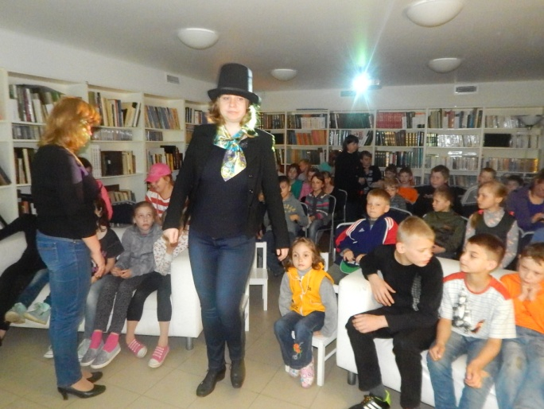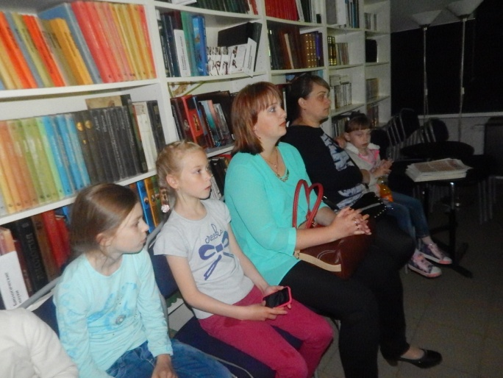
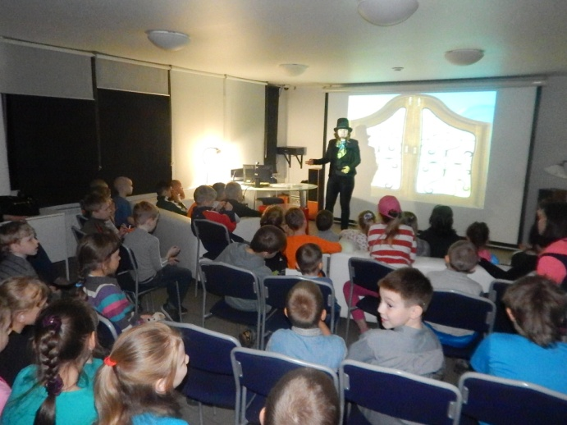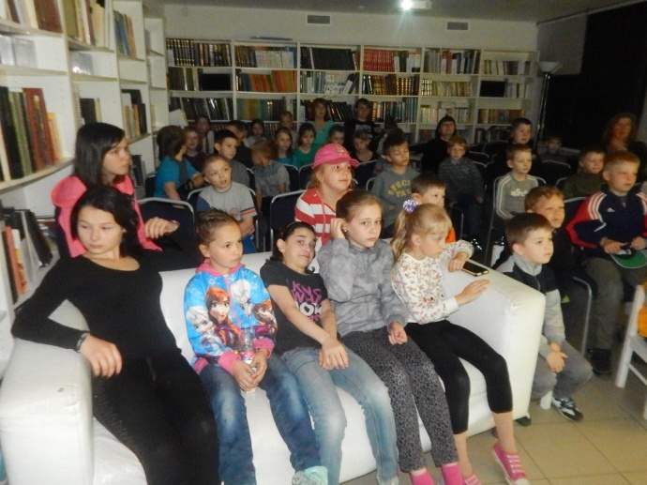

Зав. МБО _____________________________________________ Райкова Л.А.

